МІНІСТЕРСТВО ОСВІТИ І НАУКИ УКРАЇНИ

ОДЕСЬКИЙ НАЦІОНАЛЬНИЙ ПОЛІТЕХНІЧНИЙ УНІВЕРСИТЕТ

ІНСТИТУТ КОМП’ЮТЕРНИХ СИСТЕМ

КАФЕДРА ИНФОРМАЦІЙНИХ СИСТЕМ

Лабораторна робота №7

з дисципліни

“Операційні системи”

Тема

**««Програмування керуванням процесами в ОС Unix»**

Варіант 7

Виконав:

Студент групи АІ-203

Курган Р.В.

Одеса 2020

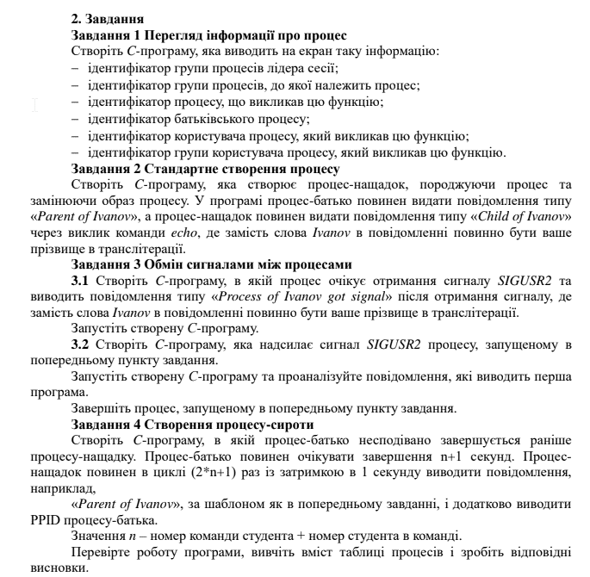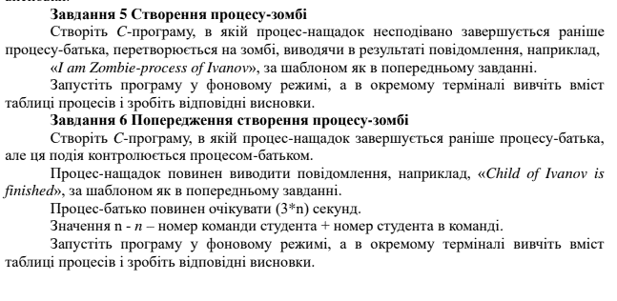

**Хід роботи**

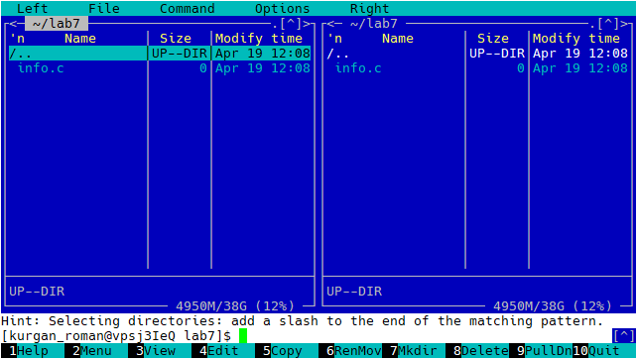

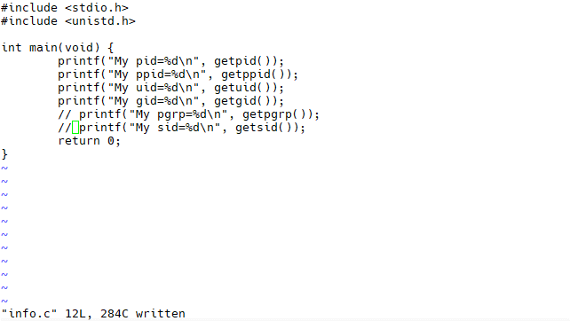

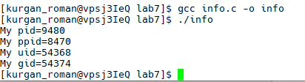

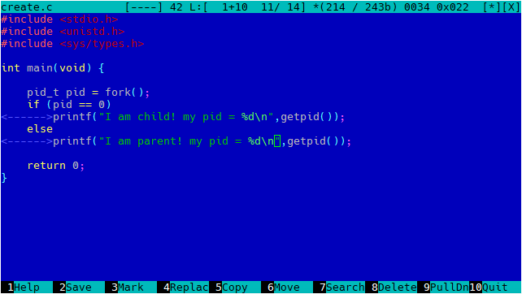

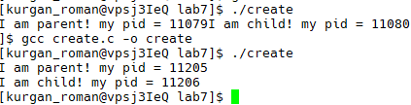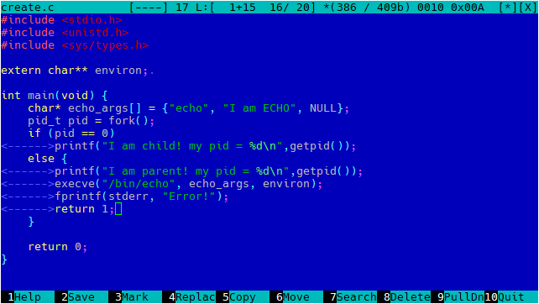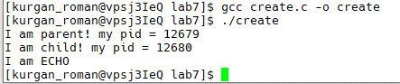

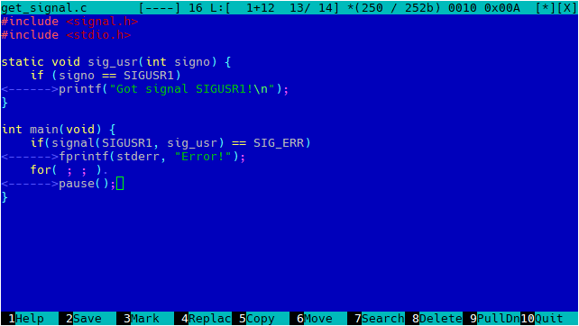



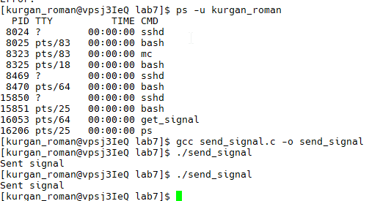

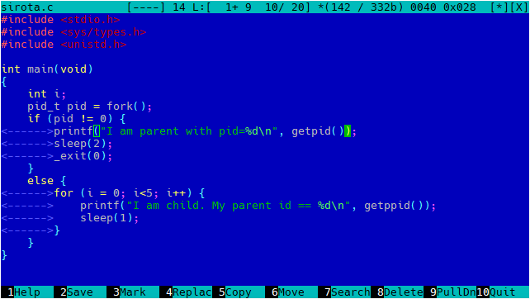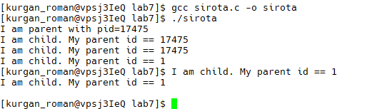

**Висновок:**

Найважчим у даній роботі виявилась робота із процесами.